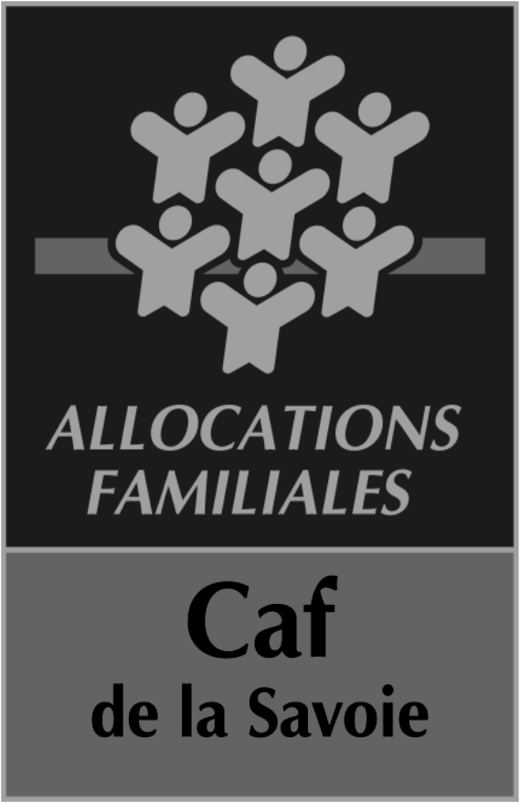
Caisse d’Allocations Familiales
de la Savoie
TSA 25000
73023 CHAMBERY cedex
Action Sociale
Notification d’une aide au fonctionnement forfaitaire
APPEL A PROJET ANIMATION DE LA VIE SOCIALE
VOLET 3
Année 2022
Entre :
La Caisse d'allocations familiales de la Savoie, TSA 25000, 73023 Chambéry CEDEX, représentée par son directeur, Monsieur Vincent CLERC,
désignée ci-après la Caisse d’allocations familiales,
Et : ________________________________________________________________
représenté(e) par M_________________________________________________________
désigné(e) ci-après le gestionnaire,
il a été convenu ce qui suit :
Préambule :
L’appel à projet Animation de la Vie Sociale lancé par la Caisse d’allocations familiales de la Savoie comporte 3 volets. Le volet 3 de cet appel à projet comporte 3 axes distincts :
- Axe 1 : l’accompagnement des familles dans leur projet vacances ;
- Axe 2 : Bien Vivre ensemble après la crise sanitaire ;
- Axe 3 : séjours en famille.
Article 1 : engagements du gestionnaire
Axe 1 : Accompagnement des familles dans leur projet vacances
- Des temps collectifs (et individuel si nécessaire) où les familles s’impliquent et participent activement
- Un réseau partenarial parentalité (REAAP, partenariat local…)
- Un mode de valorisation et de retour d’expériences des familles

Axe 2 : Bien vivre ensemble après la crise sanitaire
- Des temps collectifs (et individuel si nécessaire) où les familles s’impliquent et participent activement
- Un accompagnement spécifique avec un prestataire extérieur (psychologue…)
Axe 3 : Séjours vacances en famille
- Des séjours adaptés (durée et lieu) aux besoins et attentes des familles du territoire

Article 2 : Engagements de la Caisse d’allocations familiales de la Savoie
En contrepartie la Caisse d’allocations familiales finance selon les modalités suivantes :
Les financements de l’Axe 1
- Valorisation de l’accompagnement à hauteur de 250€/famille
- Plafond de participation Caf : axe 1 + axe 2 de 5 000€

Les financements de l’Axe 2
- Prise en charge des frais d’accompagnement par un prestataire extérieur sur facture (à joindre au bilan 2020)
- Plafond de participation Caf : axe 1 + axe 2 de 5 000€

Les financements de l’Axe 3
- Financement des séjours organisés par la structure (activités, transport, hébergement)
- Séjours de 2 à 7 nuits : plafond de 70€/nuit/famille (plafond de 490€/famille)

La participation financière est versée à la structure organisatrice.

Article 3 :
Le gestionnaire engagé dans le volet 3 :
- Renvoie la notification signée avec le premier bilan (cf. annexe 1) par mail ou par courrier au chargé de développement territorial.
- Envoie les bilans dans la limite de dépôt des dossiers :
  - Période 1 : avant le 3 septembre 2022 (axes 2 et 3)
  - Période 2 : avant le 28 octobre 2022 (axes 2 et 3)
  - Période 3 : avant le 1er décembre 2022 (axes 1, 2 et 3)

- Pour l’axe 2, fournir avec le bilan les factures des prestataires engagés
Les documents parvenus hors délai au service action sociale ne pourront en aucun cas être validés et ne permettront pas le paiement de l’aide financière correspondante.
Les bilans (complets et dans les délais impartis) reçus après le 1er décembre seront exploités afin de valoriser des charges à payer, qui feront l’objet d’une régularisation en début d’année suivante.
Article 4 :
Cette notification d’une aide au fonctionnement forfaitaire « Appel à projet Animation de la Vie Sociale Volet 3» est applicable du 1er janvier 2022 au 31 décembre 2022.
Par la signature de cette notification, le gestionnaire s’engage à respecter la charte de la laïcité que vous pouvez retrouver sur www.caf.fr.
Fait en deux exemplaires,
à Chambéry le …………………………………
pour la Caisse d'allocations familiales, pour le gestionnaire,
le directeur,
Vincent CLERC

